基础实验二 控制结构

姓名： 段艺

学号： 113030226

班级： 计科2班

日期： 2013-10-13

- 实验过程
- 流程图：
- Model 1

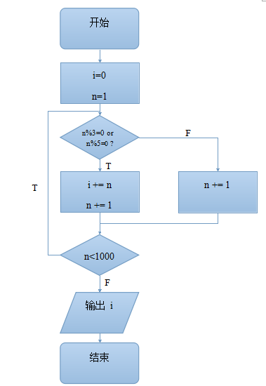

- Model 2

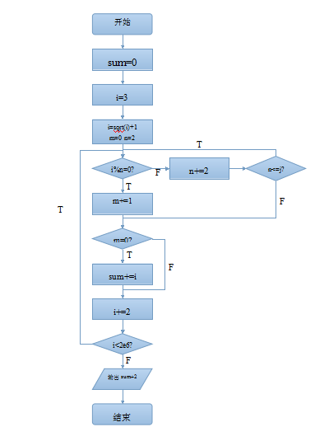

- Model 3

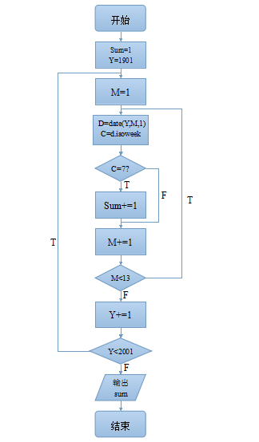

- 关键模块设计与实现
- 、Model 1

模块一较为基础，通过使用逻辑运算符or同时判断变量n是否符合被3或5整除的条件，节省了多次判断所造成的较大工作量，同时也有效避免了将同时能被3和5整除的数加两次的错误。
- 、Model 2

模块二的难点在于对素数的挑选，通过对素数的了解，我们知道除了2以外，其余素数均为奇数，故先判断变量奇偶性，若为偶数则不再考虑，如此能简化一半工作量。在判断素数时，我们通过查资料可知，只需用所需判断的数一一试除从2到变量的平方根取整所得的结果即可，若均不能整除，则该变量为素数，累加即可得到答案。
- 、Model 3

通过观察题目可以发现由于题目要求是求星期天在每月第一天的个数。由此可以想到在datetime模块中的函数isoweekday()可以返回给定日期具体的星期数，由此只需计数返回值为7的日期数目即可。运用两个循环结构可以轻松实现对变量d=date（year，month，1）的更新。从而实现预期目的

实验心得与体会
- 流程图与控制流程编写的关系

答：

流程图是对编程思想的最直观体现，它能体现出一个程序的基本体系结构。同时也反映了控制关系。所以当我们编写程序之前，应当先绘制流程图，再利用所学知识逐步优化流程，最后再通过程序语言实现流程。这样在我们编写程序的时候可以保持一个清晰的思路，使我们的程序最优化。

- 不同的控制流程编写顺序是否对程序性能有所影响？

答：

有影响，而且在有些时候影响较大。合理的控制流程可以大幅度提高运算效率，例如，给定三个区间（-∞，0】（0,10】（10，∞），我们在判断一个随机数n所在的区间时，应当先判断其是否在范围最大的区间，最后判断是否在最小的区间，因为一旦第一次判断为真，后续的判断都不再进行。这样的话将概率最大者放在前面就可以有效提高效率，提升性能。

